Образовательный кейс № 1 «По следам Ф.Ф. Беллинсгаузена и М.П. Лазарева»
Введение в ситуацию:
На уроке географии учитель рассказала ребятам, что 2020 год в России объявлен годом Антарктиды, поэтому будет организовано много интересных мероприятий, посвященных этому знаменательному событию. Например, команда яхты «Челябинск», капитаном которой является депутат Законодательного собрания Челябинской области Владимир Горнов, отправилась в Антарктиду, чтобы повторить участок маршрута экспедиции русских путешественников Беллинсгаузена - Лазарева.
Описание ситуации:
«Ледяной континент» постоянно привлекает к себе внимание людей, оставаясь до сих пор полностью не изученным и таящим в себе множество загадок. Даже сам вопрос существования континента занимал выдающиеся умы целыми столетиями и тысячелетиями. Ещё древнегреческий философ Аристотель упоминал Антарктиду в своих трудах, интересовались ею и средневековые ученые.
В эпоху Великих географических открытий на поиски Terra Australis Incognita отправлялись португальские и голландские путешественники. Ближе всех к Антарктиде подошёл известный английский мореплаватель Джеймс Кук, но его экспедиции не удалось пробиться сквозь льды. Поиски неизвестного континента были прекращены на долгое время.
Первыми, кто их решил возобновить, были Фаддей Беллинсгаузен и Михаил Лазарев. 16 июля (4 июля по старому стилю) 1819 года из Кронштадта вышли шлюпы «Мирный» и «Восток» с целью разрешить загадку существования Антарктиды. Из архивных источников установлено, что в командах шлюпов были наши земляки, выходцы из населенных пунктов, расположенных ныне на территории Челябинской области. Путь экспедиции проходил через Копенгаген, Портсмут, Лондон, Тенерифе, а к ноябрю 1819 года она достигла Рио-де-Жанейро. Весь декабрь экспедиция провела в субантарктических морях, открыв множество островов. Но самое главное событие русских путешественников ждало впереди. Пробираясь сквозь льды и туманы, экспедиция продвигалась все дальше в неизвестность. 28 января (16 января по старому стилю) 1820 года впервые в истории подошли к шельфовым ледникам Антарктиды. Именно эту дату принято считать днем открытия шестого материка, хотя на тот момент путешественники и не осознавали в полной мере, что это был не просто ледяной шельф, а новый материк.
Пятого августа (24 июля по старому стилю) 1821 года корабли «Мирный» и « Восток» вернулись из кругосветного плавания в родной Кронштадт. Этим открытием были развеяны мифы о том, что Антарктиды не существует или, что ее достичь невозможно.
Открытия русских путешественников вдохновили последующих исследователей Антарктиды – норвежца Руаля Амундсена и британца Роберта Скотта, достигших Южного полюса. Для Роберта Скотта и его команды экспедиция окончилась трагически.
С целью дальнейшего изучения природы материка здесь проводят исследования 90 научных станций со всего мира, в том числе и пять российских.
Задания группе:
№ 1. Подумайте и ответьте на вопрос:
С какой целью экипаж команды « Челябинск» принял решение отправиться в Антарктиду?
№ 2. В историю покорения Антарктиды вписаны имена знаменитых путешественников со всего мира, каждый из которых оставил записи о материке в своих путевых дневниках.
Установите верно соответствие между высказываниями путешественников об Антарктиде и их именами.
1 | 2 | 3 | 4

Таблица 1
Высказывания путешественников | Имена путешественников
1. «Я обошел океан Южного полушария на высоких широтах и сделал это так, что неоспоримо отверг возможность существования материка, который, если и может быть обнаружен, то лишь близ полюса, в местах, недоступных для плавания». | А) Руаль Амундсен  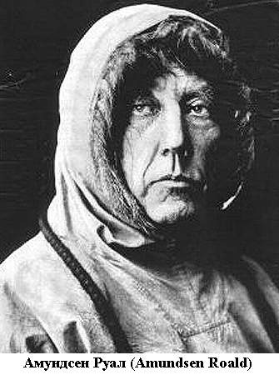  Рисунок 1
2. «Продолжая путь на юг, в полдень в широте б9°21'28", долготе 2°14'50" мы встретили льды, которые представлялись нам сквозь шедший снег в виде белых облаков». | Б) Роберт Скотт  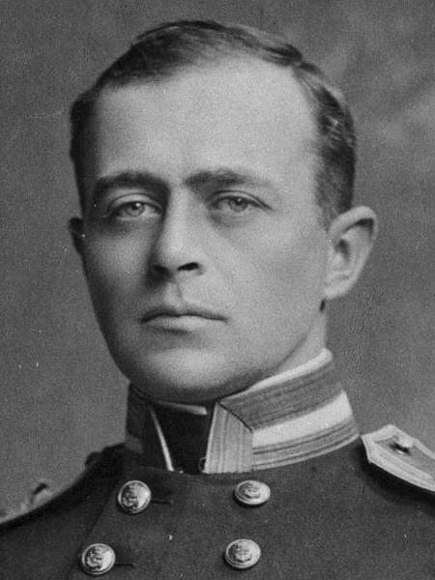  Рисунок 2
3. «Еще никогда никто из людей не стоял в точке диаметрально противоположной цели его стремлений в таком полном смысле слова, как я в этом случае. Район Северного полюса – чего там! – сам Северный полюс манил меня с детства, и вот я на Южном полюсе. Поистине все наизнанку!» | В) Джеймс Кук  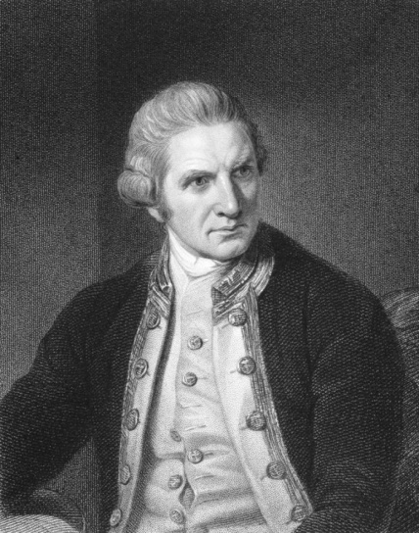  Рисунок 3
4. «Мы показываем, что англичане еще умеют умирать отважно, сражаясь до конца. Станет известно, что мы выполнили свое задание, достигнув полюса, и сделали все возможное, вплоть до самопожертвования, чтобы спасти больных сотоварищей. Я думаю, что это послужит примером для англичан будущего поколения и что родина должна помочь тем, кого мы оставляем оплакивать нас». | Г) Фаддей Беллинсгаузен  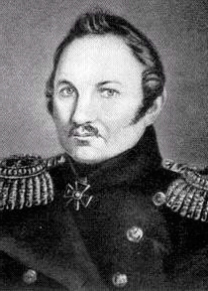  Рисунок 4

№3.Вспомните, через какие города проходил путь русских исследователей Ф.Ф. Беллинсгаузена и М.П. Лазарева, и укажите, на территории каких стран расположены эти города. Используя карты атласа, обозначьте знаком «+» те города, которые являются столицами государств.
Таблица 2
№ | Города | Страны
1.
2.
3.
4.
5.

№ 4. Используя карту атласа, запишите названия пяти российских научно- исследовательских станций. Почему две научно- исследовательские станции «Мирный» и «Восток» получили такое название?
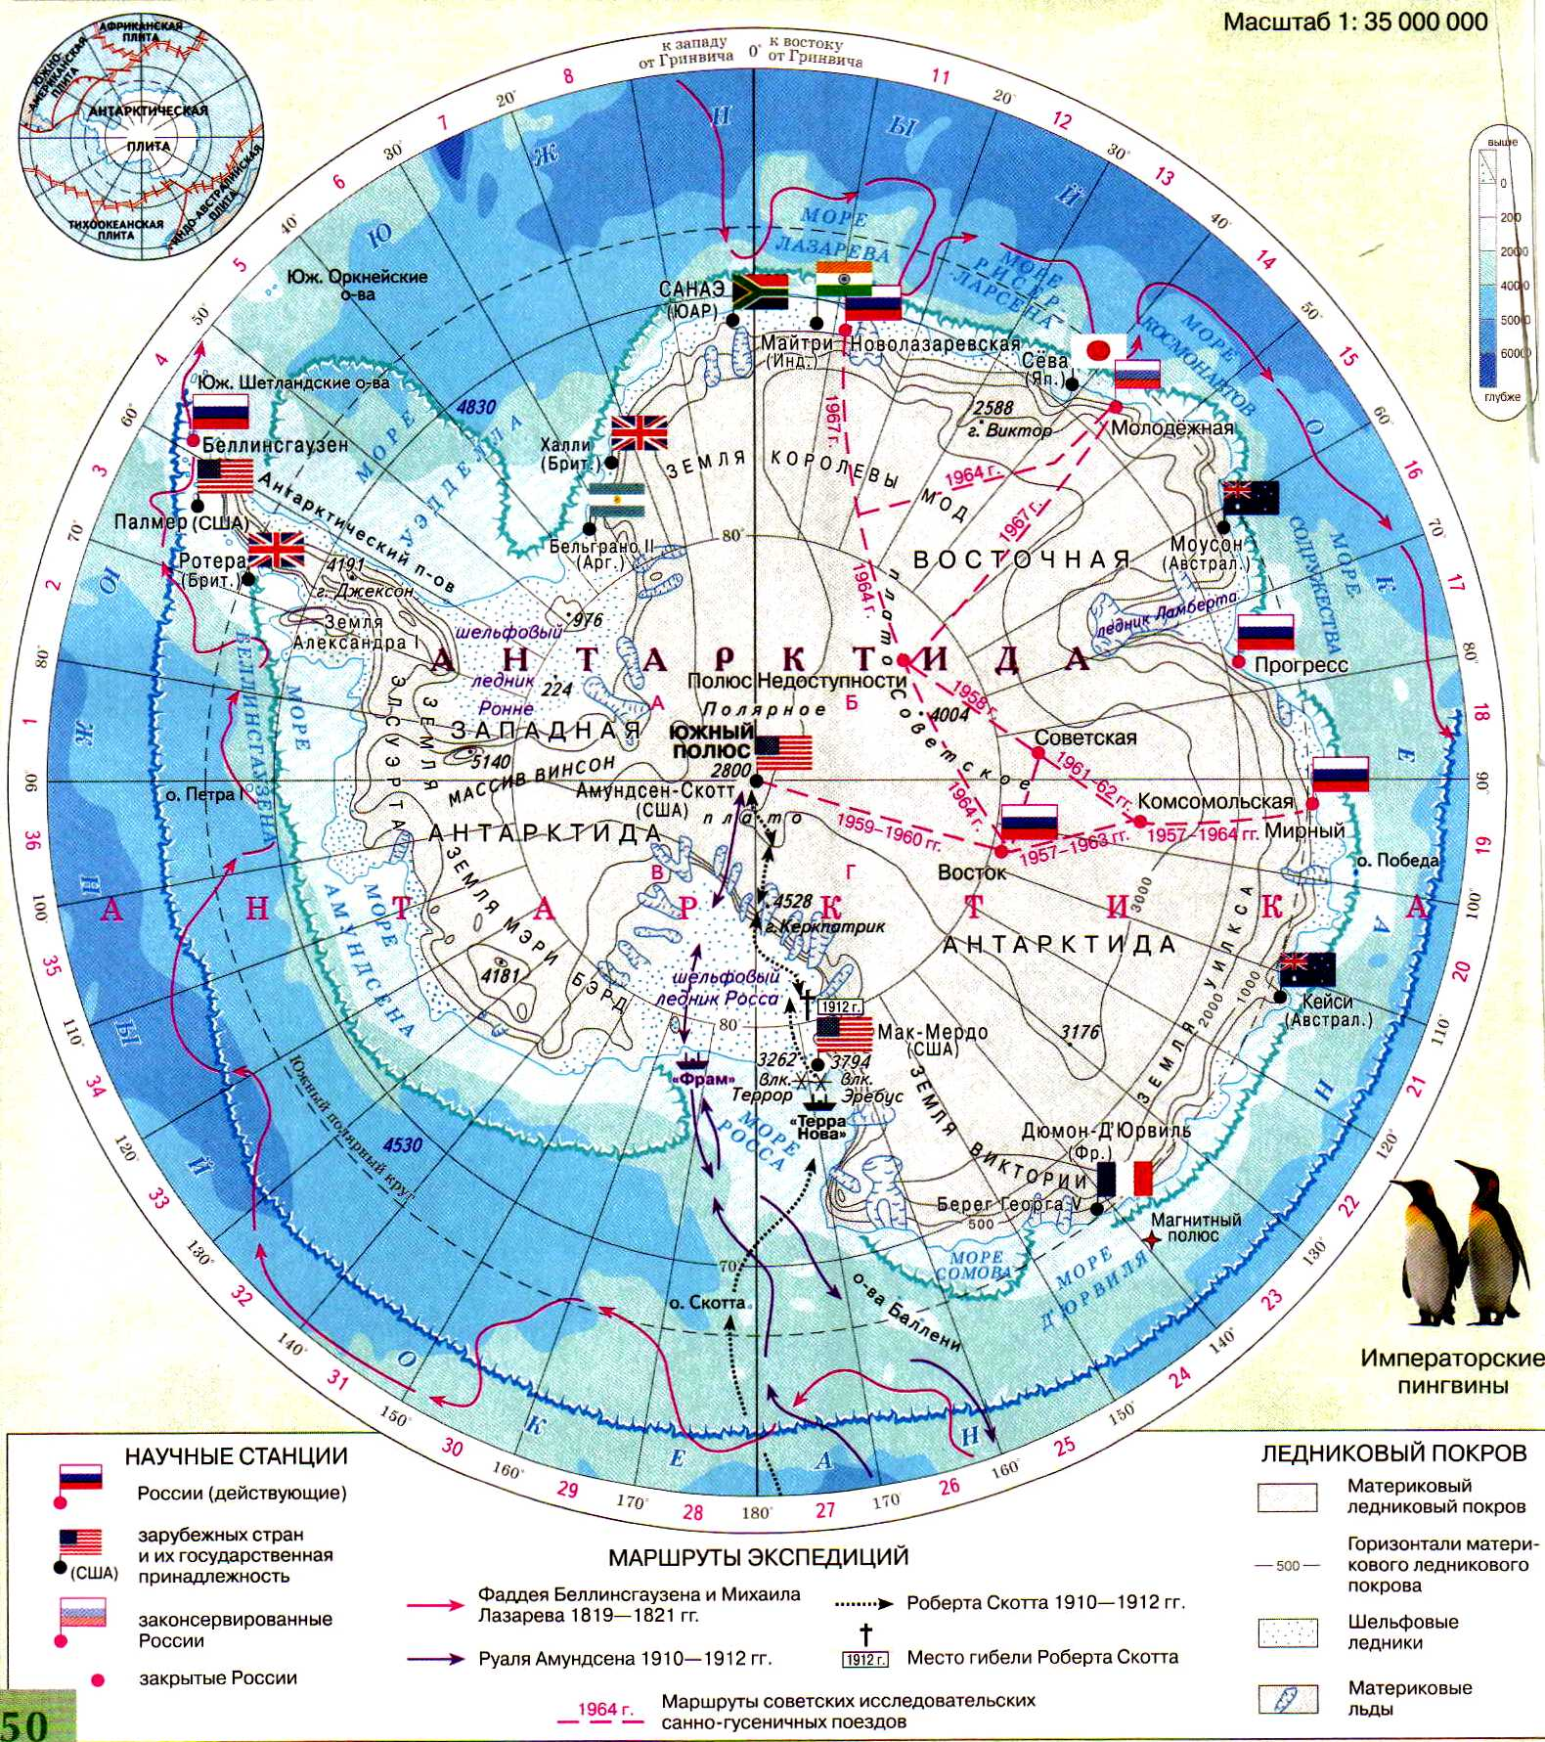
Рисунок 5

№ 5. Рассчитайте, сколько дней длилась кругосветная экспедиция Ф.Ф. Беллинсгаузена и М. П. Лазарева, исходя из информации о датах ее начала и окончания.

Дополнительный информационный материал
к образовательному кейсу № 1
« По следам Ф.Ф. Беллинсгаузена и М.П. Лазарева»
1. Открытие Антарктиды: Фаддей Беллинсгаузен и Михаил Лазарев
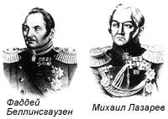
Рисунок 6
«На краю нашей планеты лежит, как спящая принцесса, земля, закованная в голубое. Зловещая и прекрасная, она лежит в своей морозной дремоте, в складках мантии снега, светящегося аметистами и изумрудами льдов. Она спит в переливах ледяных гало Луны и Солнца, и ее горизонты окрашены розовыми, голубыми, золотыми и зелеными тонами пастели... Такова Антарктида — материк, по площади почти равный Южной Америке, внутренние области которого нам известны фактически меньше, чем освещенная сторона Луны».
Так написал в 1947 г. американский исследователь Антарктиды Ричард Бэрд. В то время ученые только приступили к систематическому изучению шестого материка - самой загадочной и суровой области земного шара.
Однако честь открыть шестой континент выпала русским мореплавателям. Два имени навсегда вписаны в историю географических открытий: Фаддей Фаддеевич Беллинсгаузен и Михаил Петрович Лазарев.
Судьба свела Беллинсгаузена и Лазарева в 1819 г. Морское министерство запланировало экспедицию в высокие широты Южного полушария. Двум хорошо оборудованным кораблям предстояло совершить нелегкое путешествие. Одним из них, шлюпом «Восток», командовал Беллинсгаузен, другим, носившим имя «Мирный», — Лазарев. Много десятилетий спустя в честь этих кораблей будут названы первые советские антарктические станции.
16 июля 1819 г. экспедиция отправилась в плавание. Цель ее формулировалась кратко: открытия «в возможной близости Антарктического полюса». Мореплавателям предписывалось исследовать Южную Георгию и Землю Сандвича и «продолжать свои изыскания до отдаленной широты, какой только можно достигнуть», употребляя «всевозможное старание и величайшее усилие для достижения сколь можно ближе к полюсу, отыскивая неизвестные земли». Инструкция была написана «высоким штилем», но никто не знал, как ее удастся реализовать на деле.
Однако удача сопутствовала «Востоку» и «Мирному». Был подробно описан остров Южная Георгия; установлено, что Земля Сандвича — не один остров, а целый архипелаг, и самый большой остров архипелага Беллинсгаузен назвал островом Кука. Первые предписания инструкции оказались выполнены.
Уже виднелись на горизонте бесконечные ледяные просторы; вдоль их кромки корабли продолжали путь с запада на восток. 27 января 1820 г. они пересекли Южный полярный круг и на следующий день подошли вплотную к ледяному барьеру Антарктического материка. Только более чем через 100 лет эти места снова посетили норвежские исследователи Антарктиды: они назвали их Берегом Принцессы Марты. 28 января Беллинсгаузен записал в своем дневнике: «Продолжая путь на юг, в полдень в широте б9°21'28", долготе 2°14'50" мы встретили льды, которые представлялись нам сквозь шедший снег в виде белых облаков». Пройдя еще две мили на юго-восток, экспедиция оказалась в «сплошных льдах»; вокруг простиралось «ледяное поле, усеянное буграми».
Корабль Лазарева находился в условиях гораздо лучшей видимости. Капитан наблюдал «матерый (т. е. очень мощный, сплошной) лед чрезвычайной высоты», и «простирался оный так далеко, как могло только достигнуть зрение». Этот лед и был частью ледяного щита Антарктиды. А 28 января 1820 г. вошло в историю как дата открытия Антарктического материка. Еще два раза (2 и 17 февраля) «Восток» и «Мирный» близко подходили к берегам Антарктиды.
Инструкция предписывала «отыскивать неизвестные земли», но даже самые решительные из ее составителей не могли предвидеть столь поразительного ее выполнения.
В Южном полушарии приближалась зима. Сместившись к северу, корабли экспедиции бороздили воды Тихого океана в тропических и умеренных широтах. Прошел год. «Восток» и «Мирный» снова направились к Антарктиде; трижды пересекали они Южный полярный круг.

22 января 1821 г. глазам путешественников предстал неизвестный остров. Беллинсгаузен назвал его островом Петра I — «высоким именем виновника существования в Российской империи военного флота». 28 января - ровно год минул со дня исторического события - в безоблачную, солнечную погоду экипажи кораблей наблюдали гористый берег, простиравшийся к югу за пределы видимости.
На географических картах впервые появилась Земля Александра I. Теперь уже не осталось никаких сомнений: Антарктида — не просто гигантский ледяной массив, не «материк льда», как называл его в своем отчете Беллинсгаузен, а настоящий «земной» материк.
Впрочем, сам он ни разу не говорил об открытии материка. И дело тут не в чувстве ложной скромности: он понимал, что делать окончательные выводы можно, лишь «переступив за борт корабля», проведя исследования на берегу. Ни о размерах, ни об очертаниях континента Ф. Беллинсгаузен не мог составить даже приблизительного представления. На это потребовались многие десятилетия.

2. Тайна шестого материка. Челябинцы отправятся по следам Беллинсгаузена и Лазарева
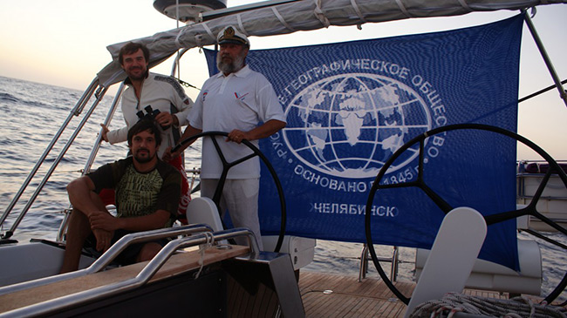
Рисунок 7
В понедельник, 18 ноября, был дан старт экспедиции Русского географического общества, которой предстоит отправиться в Антарктиду, к континенту, который, как известно, расположен на самом юге Земли.
По сложившейся традиции экипаж яхты «Челябинск», возглавляемый депутатом Законодательного собрания области Владимиром Горновым, получил слова напутствия именно в здании естественно-технологического факультета Челябинского педуниверситета, где готовят будущих географов. С какой завистью ребята смотрели на этих «морских волков», которые уже узнали тайны всех океанов и которым предстоит отправиться в Антарктиду. На этот раз экспедиция на яхте «Челябинск» посвящена 200-летнему юбилею со дня открытия Антарктиды.
Несмотря на то, что 18 ноября 2019 года официально дан старт новой кругосветной экспедиции, капитану скомандовать «Отдать швартовы!» удастся еще не скоро: предстоят не только сборы, но и перемещение к месту отправки.
Члены экипажа уже полностью экипированы. И у них есть даже фирменные футболки, на которых изображены шлюпы Беллинсгаузена и Лазарева, а также обозначена принадлежность обладателей футболок к Русскому географическому обществу. Взяли они с собой и флаги с подобной же символикой.
Участникам экспедиции предстоит по возможности собрать этнографический, исторический и географический материал. По ходу путешествия будет создаваться атлас, в который будут включены в том числе и разного рода метеорологические сведения, касающиеся температуры, влажности, скорости и направления ветра и прочие важные данные. Экипаж надеется, что ему предстоит сделать еще много открытий.
- Одна из главных миссий путешествия - закладка памятной капсулы, в которой будет помещено обращение к потомкам, разъясняющее цель нашей экспедиции, - говорит Владимир Горнов.- Мы пройдем почти тем же маршрутом, по которому шли военные шлюпы Беллинсгаузена и Лазарева. Кто знает, быть может, еще через 200 лет кто-нибудь прочтет наше послание и удивится: как и почему в каком-то далеком сухопутном городе Челябинске родилась идея этого морского путешествия. Пусть узнают сейчас и через 200 лет тоже!

3. В погоне за полюсом: трагедия триумфа
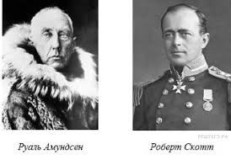
Рисунок 8
Вдохновленный английским путешественником Джоном Франклином, норвежец Руаль Амундсен мечтал связать всю свою жизнь с Севером.
В ноябре 1908 года Руаль Амундсен на заседании Норвежского географического общества представил детальный план семилетнего дрейфа во льдах Северного Ледовитого океана. 7 июня 1910 года «Фрам» в соответствии с маршрутом вышел из Кристиании(Осло) - и направился к мысу Горн, чтобы, обогнув Африку и Евразию, пройти через Берингов пролив, подхватить необходимое течение и выйти в Северный Ледовитый океан. Только на подходе к Африке, во время единственной стоянки на Мадейре 20 членов экипажа узнают: да, они будут покорять полюс. Но другой!
Северный полюс сдан, но за Южный еще можно побороться. Параллельно с приготовлениями Амундсена экспедицию целенаправленно к Южному полюсу готовила Великобритания. Ее возглавлял морской офицер, уже снискавший славу полярного исследователя, Роберт Скотт.
Покидая Мадейру, Амундсен знал об амбициях и планах британцев, в связи с чем посчитал необходимым отправить Скотту в Новую Зеландию телеграмму с известием о том, что команда «Фрама» примет участие в этом состязании.
Планы Амундсена не обрадовали Скотта, но, узнав о них, он принял единственно верное решение — поступать так, как будто Амундсена не существует.
Достигнув Антарктиды, две экспедиции начали приготовления к походу. Лагерь Скотта был разбит в западной части материка. Амундсен еще во время подготовки решил, что команда остановится у Ледяного барьера - гигантского неподвижного ледника, спускающегося с гор к морю — в Китовой бухте. Во-первых, это ближе к полюсу, во-вторых, в силу особенностей Антарктиды на побережье погода должна быть менее суровой, чем на материке.
Каждую из экспедиций отличала своя, концептуально иная организация. У Амундсена было сравнительно немного людей, но много собак. Именно на них делал ставку полярник.
Стратегия Скотта отличалась в корне. Во-первых, он решил опробовать ноу-хау того времени — моторные сани. Идея свежая и в духе времени, однако первые, еще далеко не совершенные мотосани к чему к чему, но к экстремальным условиям Антарктиды были не приспособлены вовсе.
Таким образом, когда Скотт 1 ноября — почти на 10 дней позже Амундсена - выдвинулся в путь, с ним было пятнадцать человек, двое моторных саней, две из пяти собачьих упряжек и десять пони.
Путь к мечте зачастую более приятен и важен, чем достижение самой мечты. 14 декабря 1911 года пять норвежцев достигли Южного полюса, установив на нем флаг Норвегии. Они изучили место в радиусе 10 км, провели магнитные и метеоисследования, разбили палатку, в которой оставили письмо англичанам с просьбой сообщить об их достижении, прежде всего королю Норвегии, если те погибнут на обратном пути.
Послание отряд Скотта обнаружит через месяц. «Норвежцы нас опередили — первыми достигли полюса. Ужасное разочарование, и мне больно за моих верных товарищей. Много чего мы передумали и о многом переговорили. Завтра надо идти дальше, к полюсу, а затем спешить домой, со всевозможной скоростью. Конец всем нашим мечтам; печальное будет возвращение», — писал, только завидев вдалеке норвежский флаг, Скотт. Он прилежно описывал каждый отрезок своей экспедиции вплоть до 29 марта 1912 года. В дневнике руководитель экспедиции сообщает о чрезвычайно неблагоприятной погоде, об истощении отряда - еды не хватило; сквозь каждую запись - моральная подавленность и бессилие, но смерть отряд принял достойно.
«Подвиги, совершенные в полярных странах, должны рассматриваться в свете предшествующей жизни исследователя»,- был уверен норвежец. Полярные исследования тесно связаны с нравственностью, а характер человека может лучше доказывать истинность его свершений, нежели километры или градусы широты, считал он. Истинность своих свершений Амундсен доказал жизнью, Скотт - смертью. С такой точки зрения в погоне за Южным полюсом никто не пришел проигравшим.
Образовательный кейс № 2 «Особая «планета» по имени Антарктида»
Введение в ситуацию:
При подготовке домашнего задания по теме «Антарктида» ученик 7 класса Сергей нашел в Интернете следующую информацию: «Первого декабря 2018 года команда РД Студия во главе с телеведущим Валдисом Пельшем отправилась в автопробег по самому загадочному материку – Антарктиде. Проект был посвящен 200-летию со дня открытия Антарктиды русскими путешественниками». Своим одноклассникам Сережа решил задать вопрос: «А зачем люди едут в Антарктиду?»
Описание ситуации:
С незапамятных времен и до настоящего времени шестой материк хранит множество тайн и загадок, которые влекут к себе путешественников, ученых, туристов со всего мира.
При описании материка можно найти множество его образных названий: «ледяной континент», «производитель айсбергов», « материк за облаками», «страна жестокого солнца», « королева холода», «страна ветров», «холодильник Земли». Каждое из этих названий прямым образом говорит об уникальных особенностях природы материка.
Антарктида - самый высокий континент Земли, большую часть высоты которого составляет постоянный ледниковый покров, а под ним располагается континентальный рельеф. Материк на две части разделили Трансантарктические горы. В Западной Антарктиде находятся самые высокие горы континента – массив Винсон (4892м), а также одна из глубочайших впадин на Земле – Бентли. Есть на материке и вулканы - Эребус и Террор. Самым южным действующим вулканом на Земле является Эребус. 98% площади покрыто Антарктическим ледяным щитом, содержащим 80 % всех запасов пресных вод нашей планеты. Значительная часть материка покрыта шельфовыми льдами, от которых постоянно откалываются айсберги.
Антарктида отличается крайне суровым климатом, именно здесь на российской станции « Восток» была зафиксирована самая низкая температура на Земле: - 89,2 °C. Другой особенностью климата Антарктиды являются стоковые ветры, возникающие на крутых склонах ледникового щита. Осадки выпадают преимущественно в виде снега. Воздух очень прозрачный и не имеет запаха.
Есть в Антарктиде озера и реки. Надо сказать, что реки существуют только в летнее время. Самая крупная река Антарктиды - Оникс. Своеобразны и антарктические озера, располагающиеся в оазисах или сухих долинах, ведь они постоянно покрыты льдом. Под ледником расположено незамерзающее озеро Восток, обнаруженное российскими учеными.
Антарктида не может похвастаться большим количеством живой природы из-за сильных морозов и постоянного холода. Весь живой мир тесно связан с территориями океанов. В прибрежных водах водятся самые крупные млекопитающие – синий кит, кашалоты, касатки, тюлени, морские слоны и морские львы. Самые интересные из птиц – пингвины. Яркими представителями являются пингвин Адели и императорский пингвин.
Несмотря на всю суровость Антарктиды, ежегодно ее посещают около 50 тысяч туристов, чтобы своими глазами увидеть айсберги, антарктические «болота», полярные сияния, и, конечно же, пообщаться с пингвинами.
Во время своей экспедиции по Антарктиде команда Валдиса Пельша познакомилась с особенностями материка и столкнулась с определенными трудностями.
Воздух очень сухой, поэтому приходилось постоянно пить воду, которую получали из снега. Правда, снег – это дистиллированная вода, необходимо было принимать минералы и витамины. Проблема, которая возникала из-за сухости воздуха – пересушивание слизистых, что периодически вызывало кровотечение из носа. Кроме того, участники экспедиции поднимались на высоты, где низкое давление, как следствие - недостаток кислорода, горная болезнь. Из-за низкой влажности кожа постоянно сохла. Необходимо было носить шлемы-балаклавы, использовать солнцезащитные кремы, так как лицо моментально сгорает от солнечных лучей. Но главная проблема даже не в лице, а в дыхании, потому что дышать при таких условиях опасно, можно получить температурный удар по легким. Нелегко было передвигаться по снегу, так как он очень мелкий, как мука и образует снежные болота. А еще в Антарктиде есть такое явление – белая мгла, когда человеческий глаз не различает ничего и человек не видит поверхности.
Несмотря на все опасности, каждый из членов команды открыл «свою» Антарктиду, которую порой можно было сравнить с целой Вселенной.

Задания группе:
№ 1.Объясните, с какими природными явлениями (особенностями) связаны образные названия материка Антарктида. Отметьте знаком « + » то название, которое соотнесено с особенностями рельефа материка.
Таблица 3
Образное название материка | Природное явление (особенность)
1. « Материк за облаками»
2. « Королева холода»
3. «Страна жестокого солнца»
4. «Страна ветров»
№2.Заполните таблицу «Рекорды Антарктиды». Отметьте в таблице соответствующей буквой изображение каждого географического объекта.
Таблица 4
№ | Природные «рекорды» материка | Название географического объекта | Изображение географического объекта
1.
2.
3.
4.
5.
А.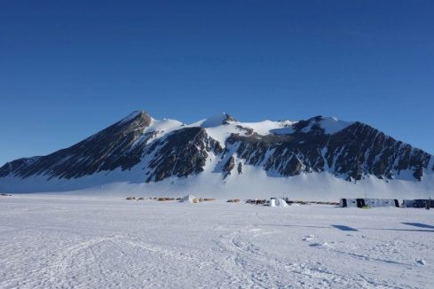 Б. 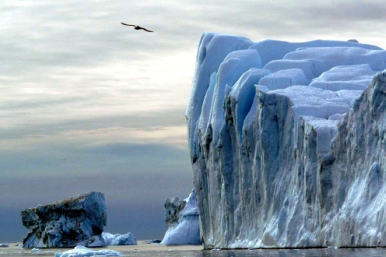
Рисунок 9 Рисунок 10
В. 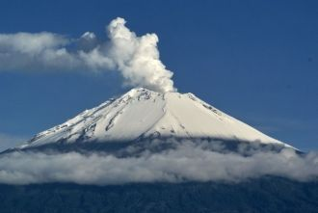 Г. 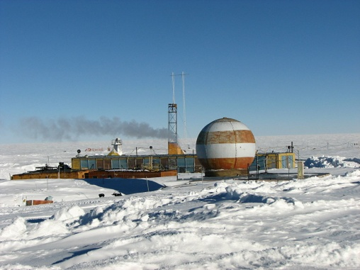 Д. 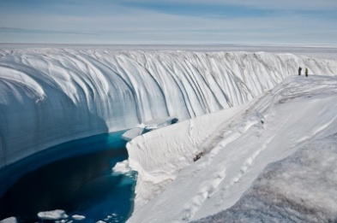
Рисунок 11 Рисунок 12 Рисунок 13
№3.Рассмотрите изображения двух видов пингвинов, обитающих в Антарктиде, и найдите между ними отличия.
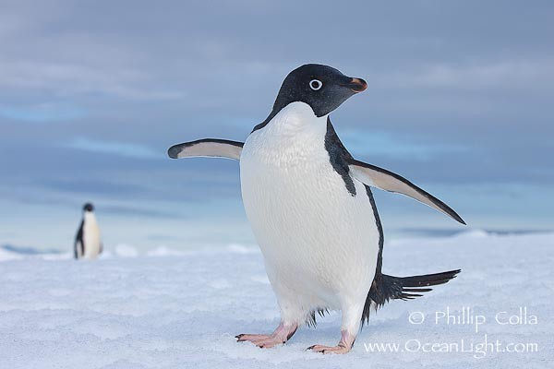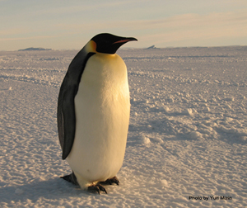
Рисунок 14 Рисунок 15
Пингвин Адели Императорский пингвин
№4. Как проявляется влияние климатических условий на организм человека? Составьте памятку для туристов, впервые посещающих Антарктиду.
ПАМЯТКА ДЛЯ ТУРИСТОВ

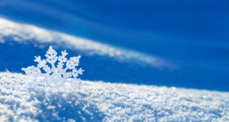
Рисунок 16

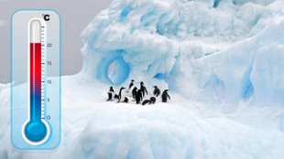
Рисунок 17

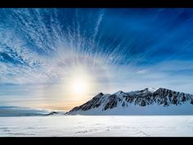
Рисунок 18

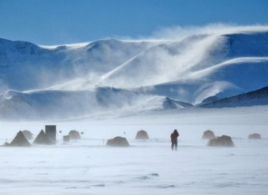
Рисунок 19

Дополнительный информационный материал
к образовательному кейсу № 2
«Особая планета по имени « Антарктида»

1. Первый в истории трансантарктический переход

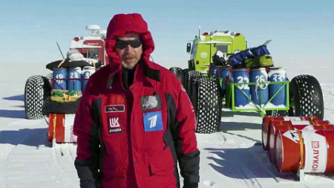
В декабре 2018 команда экстремалов в составе семи человек во главе с автором идеи, ведущим Валдисом Пельшем, отправилась Южному континенту, чтобы осуществить первый в истории трансантарктический переход через три полюса – полюс недоступности, Южный полюс и полюс холода, посетив при этом четыре действующие станции («Новолазаревскую», «Амундсен-Скотт», «Восток» и «Прогресс»). Участники за 34 дня прошли путь в 5519 км без пополнения запасов и топлива на двух вездеходах «Емеля». Этот автопробег был приурочен к 200-летнему юбилею открытия континента 16 января 1820 года российскими мореплавателями Беллинсгаузеном и Лазаревым. Путешествие началось на севере материка с полярной станции «Новолазаревская».
Первой задачей было забраться на купол Антарктиды, так называемый «ледяной панцирь», высота которого достигает 4 км над уровнем моря. Далее команда продолжила двигаться к самой удаленной точке от всех берегов Антарктиды – полюсу недоступности, где находится и советская полярная станция с таким же названием – «Полюс недоступности», которая уже 60 лет как она заброшена и почти вся занесена снегом. Далее – к следующей запланированной точке, Южному полюсу, с покорением которого связана самая драматичная гонка в истории покорения Антарктиды. Норвежец Руаль Амундсен и англичанин Роберт Скотт одновременно двинулись к Южному полюсу в 1911 году. Амундсен полюса достиг, а вся экспедиция Скотта погибла. Сейчас на Южном полюсе находится действующая американская полярная станция «Амундсен – Скотт», которая, как и все станции в Антарктиде, занимается изучением этого континента. Российская группа посетила ее, увидев своими глазами, как живут и работают полярники.
Далее экспедиция взяла курс на свою третью цель – полюс холода, вблизи которого расположилась российская легендарная станция «Восток». Группа спешила попасть на станцию в канун Нового года, чтобы отметить его вместе с российскими полярниками. 30 декабря 2019 года экспедиция достигла третьей цели путешествия – станции «Восток». На ней постоянно находятся 25 человек, которые занимаются научными исследованиями и обеспечением самой станции. Особенностью этого места является подледное озеро, оно хранит уникальную информацию об изменении климата на Земле. Полярники добывают ее методом бурения и хранят образцы льда разных эпох. Научные данные, полученные здесь, убедительно доказывают – глобальное потепление идет полным ходом.
И, наконец, финальный рывок – 1400 километров до станции «Прогресс», находящейся на восточном побережье Антарктиды. Экспедиция состоялась!
14, 15 и 16 января 2020 года на Первом канале РТ состоялась премьера документального фильма Валдиса Пельша «Антарктида. Хождение за три полюса».

Образовательный кейс № 3 «Будущее ледяного континента»
Введение в ситуацию:
На уроке географии между учениками класса возник спор: должна ли Антарктида оставаться материком для исследований или ее нужно осваивать для дальнейшего хозяйственного использования.
Описание ситуации:
Антарктида-континент, который имеет статус «общего пространства». Главный принцип – это мирное сотрудничество в научных и культурных интересах. Конвенция об Антарктике 1959 года установила, что эта земля не является частью ни одного государства. На пространствах Антарктиды нельзя строить военные базы, проводить маневры и испытывать вооружение. Однако разные страны периодически обозначают свои территориальные претензии на континент. Активнее всего претендуют на территорию страны Южной Америки и Австралия, не выдвигают претензий Россия и США. Конвенция прекращает действовать в 2048 году, и это делает перспективы хозяйственного освоения материка вполне реальными. Ледяной континент, который кажется бедным на ресурсы, но на самом деле скрывает в себе множество природных богатств: полезные ископаемые и, конечно же, огромные запасы пресной воды. Также ведутся разговоры о колонизации Антарктиды: создании постоянных поселений и рудников. Сейчас же там находятся только научные станции.
Однако есть и другая точка зрения на будущее белого континента: хозяйственное освоение недопустимо, необходимо сохранить материк в первозданном виде. Экосистема Антарктиды очень хрупкая, так как ее естественная очистка проходит здесь гораздо медленнее из-за низких температур. Бытовые загрязнения и химикаты накапливаются и отравляют местные растения и животных. Разработка полезных ископаемых способна привести к таянию ледников, которые и так страдают от глобального потепления, и расширению озоновых дыр.
Вне зависимости от того, по какому сценарию будет формироваться будущее Антарктиды, значимым остается ее использование в качестве территории научных исследований. Климатические и метеорологические процессы, протекающие здесь, являются климатообразующими факторами всей планеты, их изучение важно для всех государств. Здесь также можно исследовать сейсмологическую активность, воздействие космоса, микроорганизмы, которые жили миллионы лет назад, применять технологии для освоения Луны и Марса.

Задания группе:
№ 1. Приведите аргументы (3-4) в пользу следующих утверждений:
Таблица 5
Утверждения
« Антарктида - материк - заповедник» | « Антарктида - территория для хозяйственного использования»
1. | 1.
2. | 2.
3. | 3.
4. | 4.
№ 2. Используя физическую карту мира, установите название стран, которые готовы в ближайшем будущем построить постоянные поселения в Антарктиде. Объясните, почему именно эти государства? Подсказкой к выполнению данного задания будет служить краткое описание этих стран.
Описание стран
А)
Рисунок 20
Это государство расположено на юго-западном побережье Южной Америки между горными хребтами Анд и Тихим океаном. Самые популярные достопримечательности страны-пустыня Атакама, таинственный остров Пасхи и Патагония.

Б)
Рисунок 21
Эта страна расположена в юго- восточной части Южной Америки. Ее восточное побережье омывают воды Атлантического океана. Во всем мире ее считают родиной танго.
№ 3.Составьте экологические запреты для туристов, которые важно включить в «Путеводитель по Антарктиде». Проиллюстрируйте их рисунками.

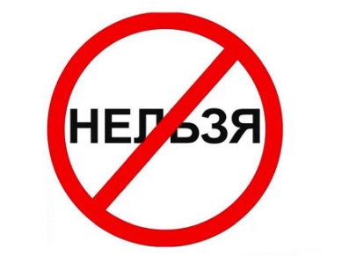
Рисунок 22
1.---------------------------------------------------------------------------------------------
2.---------------------------------------------------------------------------------------------
3.---------------------------------------------------------------------------------------------
4.---------------------------------------------------------------------------------------------
5.---------------------------------------------------------------------------------------------

№ 4. Представьте себя учеными одной из российских научно- исследовательских станций, находящихся в Антарктиде. Какие, с вашей точки зрения, вы бы проводили научные исследования или наблюдения?

КЛИМАТ?
ИЗУЧЕНИЕ ФЛОРЫ и ФАУНЫ?
ОСОБЕННОСТИ РЕЛЬЕФА?

СВОЙСТВА ЛЬДА?

ОСОБЕННОСТИ РЕК и ОЗЕР?
СЕЙСМОЛОГИЯ?
3. ОПИСАНИЕ ДЕЯТЕЛЬНОСТИ УЧИТЕЛЯ И ОБУЧАЮЩИХСЯ
Таблица 6
Учебное задание | Деятельность учителя | Деятельность обучающихся
Решение заданий  кейса.  Выявление и решение ключевой проблемы кейса. | Ознакомительный этап
 | 1. Распределяет обучающихся по группам.  2.Знакомит обучающихся с материалами кейса. | 1.Распределяют роли для работы в микрогруппе, выбирают спикера.  2. Знакомятся с содержанием кейса: текст, задания, дополнительная информация.
 | Аналитический этап
 | 1.Наблюдает,направляет деятельность обучающихся.  2.Поддерживает деловой настрой в обсуждении кейса и принятии решения. | 1.Читают текст кейса.  2. Задают вопросы учителю.  3. Отвечают на вопросы учителя или одноклассников.  3.Выделяют ключевую проблему, предложенную в тексте кейса.  4. Выполняют задания кейса.  5.Обсуждают и определяют пути решения проблемы.
 | Итоговый этап
 | 1.Организует и направляет  общую дискуссию.  2.Анализирует процесс работы всех групп, степень участия каждого обучающегося.  3. Подводит итоги работы на уроке. | 1. Представляют решение проблемы.  2.Участвуют в общей дискуссии.  3. Задают и отвечают на вопросы, возникающие в ходе дискуссии.  4.Оценивают решение других групп.  5. Оценивают свою работу на уроке.

4. ПЕРЕЧЕНЬ ФОРМИРУЕМЫХ УНИВЕРСАЛЬНЫХ УЧЕБНЫХ ДЕЙСТВИЙ
1. Регулятивные универсальные учебные действия
1.1.Умение самостоятельно определять цели обучения, ставить и формулировать для себя новые задачи в учебе и познавательной деятельности, развивать мотивы и интересы своей познавательной деятельности (целеполагание).
1.2. Умение самостоятельно планировать пути достижения целей, в том числе альтернативные, осознанно выбирать наиболее эффективные способы решения учебных и познавательных задач (планирование).
1.3. Умение оценивать правильность выполнения учебной задачи, собственные возможности ее решения (оценка и прогнозирование).
2. Познавательные универсальные учебные действия
2.1. Умение определять понятия, создавать обобщения, устанавливать аналогии, классифицировать, самостоятельно выбирать основания и критерии для классификации, устанавливать причинно-следственные связи, строить логическое рассуждение, умозаключение и делать выводы (логические УУД).
2.2. Умение создавать, применять и преобразовывать знаки и символы, модели и схемы для решения учебных и познавательных задач (знаково-символические / моделирование).
2.3. Смысловое чтение.
3. Коммуникативные универсальные учебные действия
3.1. Умение организовывать учебное сотрудничество и совместную деятельность с учителем и сверстниками; работать индивидуально и в группе: находить общее решение и разрешать конфликты на основе согласования позиций и учета интересов; формулировать, аргументировать и отстаивать свое мнение (учебное сотрудничество).
3.2. Умение осознанно использовать речевые средства в соответствии с задачей коммуникации для выражения своих чувств, мыслей и потребностей для планирования и регуляции своей деятельности; владение устной и письменной речью, монологической контекстной речью (коммуникация).

Источник: Полюс верности // Kommersant.ru: издательский дом «Коммерсант». – URL: https://www.kommersant.ru/doc/404424 (дата обращения: 08.07.2020).
Источник: Беллинсгаузен, Ф. Ф. Двукратные изыскания в Южном Ледовитом океане и плавание вокруг света в продолжение 1819, 1820 и 1821 годов. – Directmedia, 2015. – 547 с.
Источник: Амундсен, Руал. Южный полюс. – Армада-пресс, 2002.
Источник: Скотт, Р. Экспедиция к Южному полюсу. 1910—1912 гг. Прощальные письма / Пер. с англ. В. А. Островского, Под ред. М. Г. Деева. — Москва: Дрофа. — ISBN 978-5-358-0547
Источник: Открытие Антарктиды: Фаддей Беллинсгаузен и Михаил Лазарев // Ricolor.org: интернет-проект «Россия в красках». – URL: http://ricolor.org/history/eng/expedition/antarctida/ (дата обращения: 09.07.2020)
Источник: Тайна шестого материка. Челябинцы отправятся по следам Беллинсгаузена и Лазарева // Up74.ru: газета «Южноуральская панорама». – URL: https://up74.ru/articles/obshchestvo/115463/ (дата обращения: 09.07.2020)
Источник: В погоне за полюсом: трагедия триумфа // Regnum.ru: информационное агентство REGNUM. – URL: https://regnum.ru/news/innovatio/2217210.html (дата обращения: 12.07.2020)
Источник: Первый в истории трансантарктический переход // Ng.ru: издание «Независимая газета». – URL: https://www.ng.ru/tv/2020 10/100_09012020_tv.html (дата обращения: 09.07.2020)

